عنوان محتوا: مهر لیزری
کلمه کلیدی اصلی: ...
کد نویسنده: زهرا پورخاک
تعداد کلمه محتوا: ۱۶۲۰
تعداد تصاویر: ۴
نام سایت مقصد: مهر فریور
تعداد تیترها: ۹
مهر لیزری
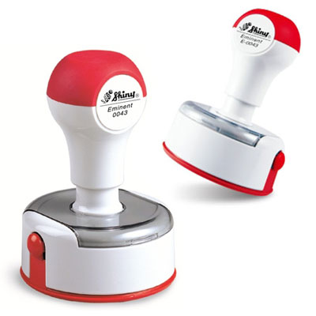
شاید شما مدیر عاملی هستید که به تازگی قرار است برای شرکت خود مهر سفارش دهید. شاید پزشکی هستید که برای امضا کردن دفترچه‌ی بیماران خود مدام به مهر نیاز دارید. شاید وکیلی هستید که مهرهای جیبی در تمامی امور شما کاربرد دارند و یا نه، شاید یک ویزیتور ساده هستید که هر از گاهی می‌خواهید سند مهمی را مهر کنید. در هر صورت، فرقی نمی‌کند که چه کاربردی را از مهر قرار است به عمل بیاورید. اگر از مهر ژلاتینی یا مهر برجسته که نسل قدیمی مهرها هستند خسته شده‌اید، می‌توانید همین حالا به خرید مهر لیزری بپردازید. مهرهای لیزری نوعی از مهرهای مدرن هستند که هزینه‌های کمی را از شما می‌طلبند، کیفیت بالایی دارند و طول عمر آن‌ها هم بسیار زیاد است. در ادامه می‌خواهیم شما را با مهر لیزری آشنا کنیم.
مهر لیزری چیست؟
همان طور که گفتیم، مهر لیزری نسل جدیدی از مهرهای مدرن و باکیفیت به شمار می‌آید که در استفاده از آن دیگر کاربر به استامپ یا جوهر جداگانه نیاز پیدا نمی‌کند بلکه همانند یک مهر اتوماتیک می‌تواند از مهرهای لیزری بهره ببرد. در ساختار این نوع از مهرها از فوم و ژلاتین و ورق‌های این چنینی استفاده نمی‌شود بلکه برای افزایش کیفیت این مهرها، آن‌ها را از پلیمر می‌سازند. حال شاید برای شما سوال پیش بیاید که پلیمر چیست. امروزه در صنایع مهرسازی پلیمر به ماده‌ای اطلاق می‌شود که از پلاستیک مقاوم تعبیه شده است و می‌تواند ظرافت ساختار مهر لیزری را از این رو به آن رو کند. پس اصلی‌ترین بخش مهر لیزری همان پلیمری است که جوهر را بر کاغذ انتقال می‌دهد و ماندگاری این جوهر را نیز تثبیت می‌کند. ناگفته نماند که مهر لیزری می‌تواند رنگ‌های مختلف را نیز با ترکیب کردن با ساختار مهر بر روی کاغذ حک کند و نقش موثری را در راستای بهبود تایید و تاکید اسناد ایفا کند. شاید دلیل این که در حال حاضر این نوع از مهرها به عنوان پرطرفدارترین مهرها شناخته شده‌اند هم همین باشد. از این رو اگر شما عزیزان قصد سفارش مهر لیزری را دارید، می‌توانید همین حالا سفارش خود را در سایت مهر لیزری که همان سایت مهر فریور است، ثبت نمایید.
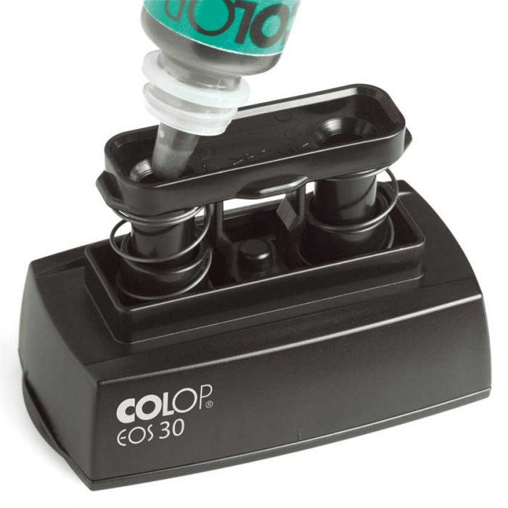
مهر لیزری چگونه کار می‌کند؟
شاید برای بسیاری از افرادی که با مهرهای لیزری آشنایی ندارند این سوال پیش بیاید که عملکرد مهر لیزری به چه صورت است. همان طور که گفتیم، این نوع از مهرها به استامپ هیچ نیازی ندارند اما درون آن‌ها یک مخزن جوهر قرار گرفته است که جوهر مورد نیاز برای حک‌ کردن برند بر روی کاغذ توسط این مهرها را تأمین می‌کند. به دلیل این که جوهر مذکور دارای تراکم بسیار بالایی است، اغلب اوقات مهرهای لیزری را مهرهایی ظریف و با دقت بالا هم می‌شناسند. همین امر باعث شده است که زمانی که‌ می‌خواهند مهر ضد جعل را طراحی کنند، مهر لیزری را بهترین گزینه‌ی انتخاب برای مهر ضدجعل بدانند. کافی است شما یک فشار به ساختار این مهر وارد کنید. حال می‌توانید به راحتی برند خود، نام خود و یا حتی شماره‌ی خود را بر روی اسنادی که مورد نظرتان هست، ثبت کنید. جهت خرید مهر لیزری ارزان و یا حتی مهر فوری و مهرهای باکیفیت در انواع گوناگون، می‌توانید سفارشات خود را در همین صفحه به ثبت برسانید.
انواع مهر لیزری
در مورد انواع مهر لیزری باید بگوییم که این نوع از مهرها در زیر مجموعه‌ی مهرهای اتوماتیک قرار می‌گیرند. پس تمامی آن‌ها از این نظر به هم شباهت دارند و به صورت اتوماتیک عمل می‌کنند. شاید بتوان مهرهای لیزری را از نظر مدل به دو نوع مهر تک رنگ و مهر چند رنگ تقسیم کرد. مهرهای تک رنگ مهرهایی هستند که جوهر را با یک رنگ مشخص که در جوهردان این مهرها قرار دارد بر روی کاغذ پخش می‌کنند. این نوع از مهرها برای مصارف عمومی به کار گرفته می‌شوند و نسبت به نوع دیگر از قیمت مناسب‌تری هم برخوردار هستند اما نسل دیگری از مهرهای لیزری که به تازگی روی کار آمده‌اند، مهرهای چند رنگ هستند که یک برند خاص را با رنگ‌های مختلف بر روی کاغذ حک ‌می‌کند. البته توجه داشته باشید که عملکرد ویژه‌ای این نوع از مهرها مستلزم این است که شما جوهر مورد نیاز برای این مهرها را با فاصله‌های از پیش تعیین شده درون جوهردان قرار دهید و از مصرف رنگ‌های نزدیک به هم پرهیز کنید. تنها در این صورت است که ظرافت، کارایی و کیفیت نقش‌های جذاب را به وضوح مشاهده می‌کنید.
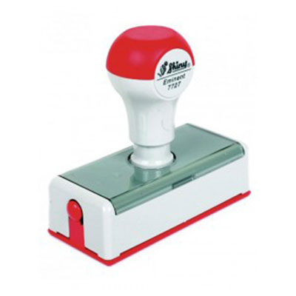
درباره‌ی شارژ کردن مهر لیزری چه می‌دانید؟
تا کنون دیگر باید متوجه شده باشید که گرچه این نوع از مهرها اتومات کار می‌کنند اما نیاز به شارژ شدن دارند. این را بدانید که جوهر مهر لیزری را نباید همانند مهرهای ژلاتینی شارژ کرد و یا مدام جوهر را در دسترس داشت اما این نوع از مهرها پس از مدتی که مورد استفاده قرار می‌گیرند، ممکن است جوهر درونی آن‌ها تمام شود و یا نیاز به شارژ مجدد داشته باشد. در چنین شرایطی شما باید این جوهر را شارژ کنید اما شارژ کردن این جوهر هم نکات خاص خود را دارد. برای مثال باید شما از جوهرهای مخصوص مهر لیزری بهره ببرید و رنگ‌های مختلف این جوهر را با دقت بالا درون جوهردان قرار دهید. اگر به دنبال سفارش سریع مهر لیزری هستید و یا می‌خواهید مهر لیزری وکالت را خریداری کنید، می‌توانید با کارشناسان ما تماس بگیرید. علاوه بر این، بهترین مهر لیزری صادقیه، بهترین مهر لیزری ستارخان و همچنین بهترین مهر لیزری شهرک غرب هم فقط و فقط توسط مهر فریور به فروش می‌رسد. پس همین حالا سفارش خود را در این سایت ثبت کنید.
چگونه می‌توانیم از مهرهای لیزری به بهترین شکل ممکن مراقبت کنیم؟
نگهداری از هر وسیله‌ای که خریداری می‌شود، شرایط مخصوص به خود را دارا است. مهر لیزری هم از این قاعده‌ی کلی مستثنی نشده است. پس اگر می‌خواهید که از مهرهای لیزری به بهترین صورت ممکن بهره ببرید و حتی عمر این مهرها را نیز افزایش دهید، ابتدا باید نکات مراقبتی از این مهرها را یاد بگیرید. سعی کنید درپوش این مهرها را همیشه بر روی این مهرها قرار دهید و جوهر آن را نیز هر از چند گاهی چک کنید. علاوه بر این، تمیز کردن مهر، نگهداری کردن از مهر و قرار ندادن آن در سطوح صاف و‌ قرار دادن این مهرها در دمای مناسب هم از جمله نکات مهمی هستند که پس از خرید مهر لیزری باید به آن‌ها توجه داشته باشید.
خرید مهر لیزری با نازلترین قیمت از مهر فریور
پیش از این که به سفارش آنلاین مهر لیزری فوری بپردازید و یا به دنبال خرید مهر لیزری پزشکی باشید، این را بدانید که خرید این نوع از مهرها باید با توجه به نکات ویژه‌ای که در این راستا تدوین شده‌اند، صورت بگیرد. مهرهای لیزری مهرهای مدرن و ماندگاری هستند که با قیمتی بسیار مناسب توسط مهر فریور به فروش می‌رسند. البته این قیمت بسیار مناسب دلیلی بر کاهش کیفیت این مهرها نیست بلکه ما همواره برای جلب رضایت مشتری، سود خود را کم می‌کنیم تا کیفیت را به شما عزیزان با نازلترین قیمت ارائه دهیم. علاوه بر این، ما مهر لیزری فوری را نیز با استفاده از دستگاه‌های پیشرفته و در کمترین زمان ممکن تولید می‌کنیم و در اختیار شما عزیزان قرار می‌دهیم. حال اگر می‌خواهید از قیمت مهر لیزری اطلاع پیدا کنید و یا اگر دوست دارید که به خرید مهر لیزری نظام مهندسی بپردازید، همین حالا با شماره‌های تماس ما تماس بگیرید.
نکات مهم در زمینه‌ی خرید مهر لیزری
در خرید این نوع از مهرها باید موارد زیر را مورد توجه قرار دهید:
- ابتدا باید بدانید که آیا طرحی که مد نظر دارید می‌تواند بر روی مهر مورد نظر شما چاپ شود یا خیر. البته در خال حاضر مهرهای لیزری دستگاه‌ها و نرم افزارهای پیشرفته‌‌ای را به کار می‌بندند و محدودیتی از این نظر وجود ندارد اما همچنان این نکته یکی از موارد بسیار مهمی است که باید به آن توجه داشته باشید.
- قیمت مهر لیزری هم از جمله نکات مهم در خرید این نوع از مهرها به شمار می‌آید. مهر لیزری تک رنگ نسبت به مهر لیزری چند رنگ ارزان‌تر است. علاوه بر این، شما اگر به دنبال مهرهایی هستید که ظرافت بالایی داشته باشند و نام برند شما را به صورت دقیق در بر بگیرند، باید هزینه‌های بسیاری را هم پرداخت کنید.
- سعی کنید همیشه پیشرفته‌ترین دستگاه‌ها را برای ساخت مهر لیزری مورد نیاز خود انتخاب نمایید.
- به عنوان یکی دیگر از نکات مهمی که در ساخت مهرهای لیزری باید مورد توجه قرار بگیرد این را بدانید که یک مهر باید با جوهردانی ساخته شود که این جوهردان قابلیت استفاده از چند رنگ به صورت همزمان را دارا باشد. در غیر این صورت ممکن است مهر لیزری خریداری شده اصلا به کار شما نیاید.
حال با توجه به نکات فوق و با توجه به مهرهایی که امروزه فریور به مشتریان خود ارائه می‌دهد، به وضوح می‌توانید متوجه شوید که ما در مهر فریور با توجه به تمامی نکات و همچنین با توجه به تمامی استانداردهای برای ساخت مهر لیزری، اقدام به تولید این مهرها می‌کنیم. پس چه خوب است که به ما اعتماد کنید و سفارش آنلاین مهر لیزری خود را در مهر فریور ثبت نمایید.
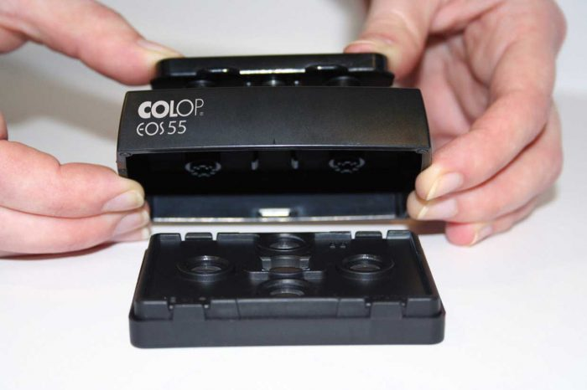
و اما در آخر ...
ما در مطالب فوق به معرفی مهر لیزری پرداختیم و تمامی آنچه که شما باید پیش از خرید این نوع از مهرها مورد توجه قرار دهید را نیز مرور کردیم. امروزه مهرهای لیزری نسل جدیدی از مهرهای موجود در بازار هستند که کاربردهای زیادی همچون امضای نامه‌ها، تایید اسناد و رسمیت بخشیدن به نامه‌های مختلف در امور مختلف را دارند. این مهرها در دو نوع چند رنگ و تک رنگ تولید می‌شوند و با ظرافت در ساختار، عمر طولانی و کیفیت بالای خود انتخابی بسیار مناسب برای کسانی به شمار می‌آیند که از خرید زود هنگام مهرهای ژلاتینی خسته شده‌اند. اگر شما هم نیاز به این نوع از مهرهای اتومات را حس می‌کنید، همین حالا سفارش خود را در مهر فریور ثبت نمایید.

